Экзаменационное тестовое задание
МДК 02.01. Основы приготовления проб и растворов различной концентрации
Инструкция для студентов

Обучающийся должен внимательно прочитать задание. При ответе на вопросы каждого элемента задания, обучающийся должен продемонстрировать владение понятийным аппаратом по разделам курса.
Этапы выполнения:
- ознакомление с заданием и планирование работы;
- рациональное распределение времени на выполнение задания;
- получение необходимой информации для выполнения практического задания;
- обращение в ходе задания к информационным источникам;
- подготовка итогового продукта;
- рефлексия выполнения задания и коррекция подготовленного продукта перед
сдачей.

Форма проведения экзамена - тестирование.Выполнение по двум варантам
1 вариант выполняют студенты напротив фамилии которых №п/п – обозначен нечетной цифрой
2 вариант выполняют студенты напротив фамилии которых в таблице №п/п – обозначен четной цифрой

1 | Архипова В.
2 | Балык К.
3 | Бородина О.
4 | Брызгалова А.
5 | Верёвкина Н.
6 | Зеленина О.
7 | Ивашкина К.
8 | Капустина А.
9 | Киреева В.
10 | Короеру Н.
11 | Куклин С.
12 | Курц А.
13 | Нефёдова К.
14 | Никанорова В.
15 | Пегушина П.
16 | Попова В.
17 | Радостева А.
18 | Ратушная А.
19 | Рыжова Д.
20 | Семейкина А.
21 | Симкова Е.
22 | Слободчикова
23 | Тукова В.
24 | Цветкова А.
25 | Шамбер Д.
Выполненное экзаменационное задание отправлять 08.06. до 13 часов на электронную почту miroshnikova-70@list.ru

РАССМОТРЕНО  на заседании ЦМК_________  протокол № _____  Председатель ЦМК  __________ Л.Я. Казакова  « ____ »_________ 20____ г. | УТВЕРЖДАЮ  Зам. директора по УР  ________ Д.А. Парцвания  «___» __________ 20____ г.

Экзаменационное тестовое задание

МДК 02.01. | Основы приготовления проб и растворов различной концентрации
Для студентов 1 курса
Профессия | 19.01.02. Лаборант-аналитик

1 вариант
Тестовое задание состоит из трех частей. Часть А – задания с выбором ответа, часть В – задания с кратким ответом, в части С задания на составление названий химических веществ, задания на составление уравнений химических реакций, на расчет молекулярной массы и эквивалента веществ.
Время выполнения тестового задания 90 мин

Часть А
Инструкция выполнения части А. Необходимо внимательно прочитать задания и выбрать один верный вариант ответа.
Каждый правильный ответ за задание в части А оценивается в 1 балл. Максимум за выполнение части А – 10 баллов

А1. Эмпирическая формула и эквивалент серной кислоты:
А. HCl 35 Б. H₂SO₄ 49
В. H₂SO₄ 98 Г. NaOH 49
А2. Сантинормальный раствор гидроксида натрия содержит:
А. 0,1г-экв вещества Б. 0,01 г-экв вещества
В. 1 г-экв вещества Г. 0,5 г-экв

А3. Содержание растворенного вещества в 200 г 10 % раствора поваренной соли:
А. 10 г Б. 20 г
В. 0,5 г Г. 10 мл

А4. В 1 л децинормального раствора серной кислоты содержится основного вещества:
А. 2,9 г Б. 4,9 г
В. 1 г Г. 0,5 г

А5. Навеска и объем воды для приготовления 300 г 10 % раствора CuSO₄:
А. 10 г; 300 мл Б. 3г; 200 мл
В. 30 г ; 270 мл Г. 13г; 270 мл

А6. Титр 0,05 н раствора NaOH:
А. 0,2 г/мл Б. 0,002 г/мл
В. 40г Г. 0,004 г

А7. Титр 0,1 н рабочего раствора НСl по определяемому веществу КОН:
А. 0,05 н Б. 0,0065 г/мл
В. 0,25 г-экв/л Г. 0,0056 г/мл

А8. В 1 л раствора серной кислоты содержится 49 г основного вещества, молярность
раствора составляет:
А. 0,5 г-моль/л Б. 0,05 г-экв/л
В. 0,15 г-экв/л Г. 0,1 г-моль/л

А9. Формула расчета нормальности в титриметрическом анализе:
А. N₁= N₂ ⋅V₂/V₁ Б. Т=Э ⋅N/1000
В. n=N ⋅Э ⋅V_{м.к./}1000 Г. n =М_{r} ⋅М ⋅V_{м.к}./1000

А10. Установочное вещество для определения концентрации рабочего раствора соляной
кислоты:
А. Na₂C₂O₄ Б. Na₂ В₄O₇H ⋅10 Н₂О
В. Н₂SO₄ Г. КОН

Часть В
Инструкция выполнения части В. Необходимо внимательно прочитать задания. Задания части В предусматривают максимально краткий ответ.
Каждый правильный ответ за задание в части В оценивается в 2 балла. Максимум за выполнение части В – 20 баллов

В11. Основная операция титриметрического анализа
В12. Концентрация, выражаемая количеством грамм-эквивалентов растворенного
вещества, содержащихся в одном литре раствора

В13. Определенная часть приготовленного раствора, отмеренная с помощью пипетки

В 14. Однородная гомогенная система, состоящая из растворителя, растворенного вещества и продуктов их взаимодействия

ВВ15. Определенная масса, вещества взятая для анализа

ВВ16. Небольшое количество анализируемого вещества, состав которой отражает состав всей партии,

К из которой взята проба

В17. Химическое вещество, изменяющее свою окраску в зависимости от реакции раствора

ВВ18. Реакция среды раствора КОН

ВВ19. Количество электронов, приобретаемых перманганат – ионом (MnO₄⁻ ) в кислой среде

ВВ20. Вещества, имеющие строго определенный химический состав, который не изменяется в процессе приготовления раствора, используемые для определения точной концентрации рабочего раствора
Часть С
Инструкция выполнения части С.
В заданиях С21, С23, С24 необходимо установить соответствие между колонками 1 и 2; в задании С22 необходимо установить правильную последовательность. Каждый правильный ответ оценивается в 3 балла. Максимум за выполнение части С 12 баллов

С21. Необходимо соотнести вид концентрации и единицы измерения:
Вид концентрации | Единицы измерения
- Молярность | А. г-экв/л
- Нормальность | Б . г/мл
- Титр | В. %
- Процентная | Г. г-моль/л
- Моляльность | Д. г-моль/1000 г растворителя

С22. Необходимо установить правильную последовательность выполнения операции
титрования:
- Перенесение пипеткой точно отмеренного анализируемого раствора в сосуд для титрования
- Запись и обработка результатов титрования
- Заполнение бюретки титрантом до нулевой отметки
- Добавление раствора индикатора
- Прибавление титранта к анализируемому раствору до точки эквивалентности

С23. Необходимо соотнести методы титриметрического анализа и стандартные растворы:
Метод титриметрического анализа | Стандартные растворы
А. Метод нейтрализации | 1. 0,1 н растворы KMnO₄
Б. Метод йодометрии | 2. 0,1 н раствор AgNO₃
В. Метод пеманганатометрии | 3. 0,1 н растворы HCl и NaOH
Г. Метод аргентометрии | 4. 0,1 н растворы I₂ и Na₂S₂O₃

С24. Необходимо установить соответствие между колонками 1 и 2:
Сколько миллилитров 0,1 н раствора HCl требуется для нейтрализации:

Колонка 1 | Колонка 2
А. 10,00 мл 0,1 н раствора Сa(OH)₂ | 1. 5,00 мл
Б. 10,00 мл 1 н раствора Ва(OH)₂ | 2. 10,00 мл
В. 10,00 мл 0,05 н раствора NH₄OH | 3. 100,00 мл

Критерии оценивания
Число правильных ответов | Баллы  Менее 25  (%)  60 | Баллы  25-33  (%)  61-80 | Баллы  34-37  (%)  81-90 | Баллы  38-42  (%)  91-100
Оценка | 2 | 3 | 4 | 5

Преподаватель ____________________________ (ФИО)

РАССМОТРЕНО  на заседании ЦМК_________  протокол № _____  Председатель ЦМК  __________ Л.Я. Казакова  « ____ »_________ 20____ г. | УТВЕРЖДАЮ  Зам. директора по УР  ________ Д.А. Парцвания  «___» __________ 20____ г.

Экзаменационное тестовое задание
ДК 02.01. | Основы приготовления проб и растворов различной концентрации
Для студентов 1 курса
Профессия | 19.01.02. Лаборант-аналитик
2 вариант
Тестовое задание состоит из трех частей. Часть А – задания с выбором ответа, часть В – задания с кратким ответом, в части С задания на составление названий химических веществ, задания на составление уравнений химических реакций, на расчет молекулярной массы и эквивалента веществ.
Время выполнения тестового задания 90 мин

Часть А

Инструкция выполнения части А. Необходимо внимательно прочитать задания и выбрать один верный вариант ответа.
Каждый правильный ответ за задание в части А оценивается в 1 балл. Максимум за выполнение части А – 10 баллов

А1. Эмпирическая формула и эквивалент гидроксида натрия:
А. HCl 35 Б. H₂SO₄ 49
В. H₂SO₄ 98 Г. NaOH 40

А2. Децинормальный раствор H₂SO₄ содержит:
А. 0,1 г-экв вещества Б. 0,01 г-экв вещества
В. 1 г-экв вещества Г. 0,5 г-экв

А3. Содержание растворенного вещества в 200 г 20 % раствора хлористого калия:
А. 10 г Б. 40 г
В. 0,5 г Г. 4 мл

А4. Навеска серной кислоты, из которой приготовлен 0,5 н раствор в мерной
колбе на 1000 мл:
А. 2,9 г Б. 4,9 г/мл
В. 1 мл Г. 24,5 г

А5. Навеска и объем воды для приготовления 200 г 15 % раствора МgSO₄:
А. 10 г; 300 мл Б. 30г; 200 мл
В. 30 г ; 170 мл Г. 13г; 270 мл

А7. Т _{0,1 н} _{НСl}/ _{NaОН}:
А. 0,05 н Б. 0,004 г/мл
В. 0,15 г-экв/л Г. 0,0056 г/мл

А8. В 1 л раствора серной кислоты содержится 49 г основного вещества,
нормальность раствора составляет:
А. 1,0 г-экв /л Б. 0,05 г-экв/л
В. 1,0 г-моль /л Г. 0,1 г/мл

А9. Формула расчета навески для приготовления раствора нормальной
концентрации:
А. N₁= N₂ ⋅V₂/V₁ Б. Т = Э ⋅N/1000
В. n = N ⋅Э ⋅V_{м.к./}1000 Г. n = М_{r} ⋅М ⋅V_{м.к}./1000

А10. Установочное вещество для определения концентрации рабочего раствора
перманганата калия:
А. Н₂C₂O₄⋅ 2 Н₂О Б. Na₂ В₄O₇H ⋅10 Н₂О
В. Н₂SO₄ Г. КMnO₄

Часть В
Инструкция выполнения части В. Необходимо внимательно прочитать задания. Задания части В предусматривают максимально краткий ответ.
Каждый правильный ответ за задание в части В оценивается в 2 балла. Максимум за выполнение части В – 20 баллов

В11. Совокупность веществ, принимающих участие в данном физико-химическом процессе

В12.Запаянная стеклянная ампула, содержащая точно известное количество стандартного вещества или раствора

В13. Концентрация, выражаемая количеством граммов вещества, содержащихся
в 100 г раствора

В14. Химическое вещество, с помощью которого определяется момент окончания реакции в титриметрическом анализе

В15. Процесс медленного прибавления рабочего раствора к анализируемому раствору, до достижения точки эквивалентности

В16. Точное количество вещества, взятое от средней пробы, для анализа

В17. Реакция среды, в которой протекает реакция восстановления перманганат – иона
MnO₄⁻ + 8Н⁻ +5е$→$ Mn²⁺ + 4 Н₂О

В18. Реакция среды раствора Н₂C₂O₄⋅ 2 Н₂О

В19. В оксидиметрии по формуле Э = М_{r}/ количество приобретенных электронов рассчитывается эквивалент

В20. Для отбора аликвотной части приготовленного раствора из мерной колбы используется
Часть С
Инструкция выполнения части С. В заданиях С21, С23, С24 необходимо установить соответствие между колонками 1 и 2; в задании С22 необходимо установить правильную последовательность. Каждый правильный ответ оценивается в 3 балла. Максимум за выполнение части С 12 баллов

С21. Необходимо установить соответствие между колонками 1 и 2:
Колонка 1 | Колонка 2
Н₂SO₄ | Г-экв = 56
КОН | Г-экв = 58
NaCl | Г-экв = 49
Н₂C₂O₄⋅ 2 Н₂О | Г-экв = 35
HCl | Г-экв = 63

С22. Необходимо установить правильную последовательность выполнения операции
титрования:
- Запись и обработка результатов титрования
- Перенесение пипеткой точно отмеренного анализируемого раствора в сосуд для титрования
- Заполнение бюретки титрантом до нулевой отметки
- Прибавление титранта к анализируемому раствору до точки эквивалентности
- Добавление раствора индикатора
С23. Необходимо соотнести методы титриметрического анализа и стандартные растворы:
Метод титриметрического анализа | Стандартные растворы
- Метод нейтрализации | 1. 0,1 н растворы KMnO₄
- Метод комплексонометрии | 2. 0,1 н раствор Hg(NO₃)₂
- Метод пеманганатометрии | 3.0,1 н растворы HCl и NaOH
- Метод меркуриметрии | 4. 0,1 н раствор Na₂H₂Tr

С24. Необходимо установить соответствие между колонками 1 и 2:
Сколько миллилитров 0,1 н раствора HCl требуется для нейтрализации:
Колонка 1 | Колонка 2
10,00 мл 0,1 н раствора NaOH | 50,00 мл
10,00 мл 1 н раствора Са(OH)₂ | 10,00 мл
10,00 мл 0,5 н раствора NH₄OH | 100,00 мл

Критерии оценивания
Число правильных ответов | Баллы  Менее 25  (%)  60 | Баллы  25-33  (%)  61- 80 | Баллы  34-37  (%)  81-90 | Баллы  38-42  (%)  91-100
Оценка | 2 | 3 | 4 | 5

Преподаватель ____________________________ (ФИО)
(подпись)

У2
знать:
З1. Классификацию растворов;
З2. Способы выражения концентрации растворов;
З3. Пособы и технику приготовления растворов;
З4. Способы и технику определения концентрации растворов;
З5. Методы расчета растворов различной концентрации;

Полученные знания и умения являются элементами формирования следующих компетенций:

Общие компетенции

ОК 2. Организовывать собственную деятельность, исходя из цели и способов её достижения, определённых руководителем.
ОК 3. Анализировать рабочую ситуацию, осуществлять текущий и итоговый контроль, оценку и коррекцию собственной деятельности, нести ответственность за результаты своей работы.
ОК 4. Осуществлять поиск информации, необходимой для эффективного выполнения профессиональных задач
ОК 5. Использовать информационно – коммуникационные технологии в профессиональной деятельности
Профессиональные компетенции

ПК 2.1 | Готовить растворы точной и приблизительной концентрации
ПК 2.2 | Определять концентрации растворов различными методами;
ПК 2.3 | Отбирать и готовить пробы к проведению анализов.

2 Оценка освоения МДК
Предметом оценки служат умения (У) и знания (З), предусмотренные ФГОС СПО по МДК 02.01. «Основы приготовления проб и растворов различной концентрации», направленные на формирование элементов общих компетенций (ОК) и профессиональных компетенций (ПК).
Контроль и оценка освоения МДК по дидактическим единицам рабочей программы представлены в Таблице 1.

Таблица 1
Элемент учебной дисциплины | Форма контроля | Проверяемые  У, З, ОК, ПК ,
Методы подготовки пробы | Тестовое задание | З1,З2
Приготовление проб и растворов приблизительной и точной концентраций | Тестовое задание | З1,З2  У1, З3,  З5,  ОК 2, ОК 3,  ПК2.1,
Способы определения концентрации растворов | Тестовое задание | З3, З4, З5; У1,У2,  ОК 2,ОК 3, ОК 4,  ПК2.1, ПК2.2

3 Пакет экзаменатора

3.1 Форма проведения дифференцированного зачёта - тестирование
3.2 Условие допуска к дифференцированному зачёту - положительная текущая
аттестация по всем ключевым теоретическим вопросам МДК и практическим
занятиям
3.3 Форма аттестационного задания - вариант экзаменационного задания в форме
теста
3.4 Время для выполнения аттестационного задания
На выполнение письменной экзаменационной (зачетной) работы отводится 90 минут
3.5 Количество тестовых заданий 2 варианта
3.6 Структура задания - 24 вопроса в форме теста различных уровней сложности
4 Критерии оценки

4.1 Уровень подготовки студента оценивается в баллах: 5 («отлично»),
4 («хорошо»), 3 («удовлетворительно»), 2 («неудовлетворительно»).
4.2 Критерии оценки тестового задания.

Процент результативности  (правильных ответов) | Оценка уровня подготовки
Процент результативности  (правильных ответов) | балл (отметка) | вербальный аналог
90 ÷ 100 (40,0-44,0) | 5 | отлично
80 ÷ 89 (35,0-39,5) | 4 | хорошо
70 ÷ 79 (31,0 – 34,5) | 3 | удовлетворительно
менее 70 (31,0) | 2 | неудовлетворительно

4.3 Эталон ответов

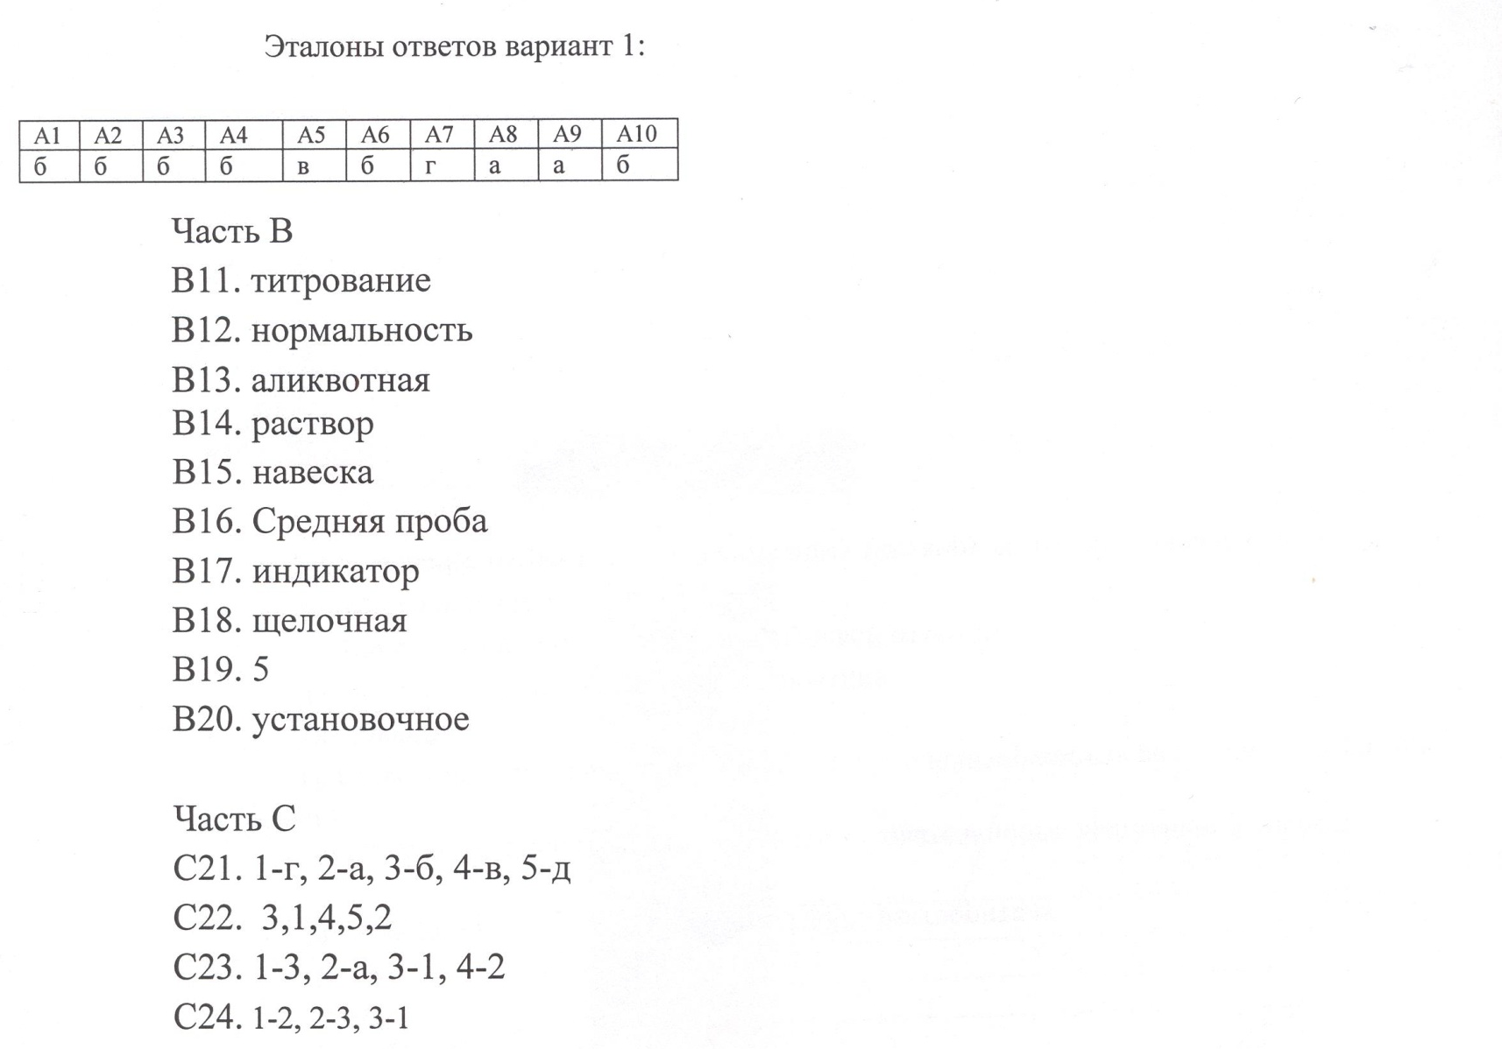

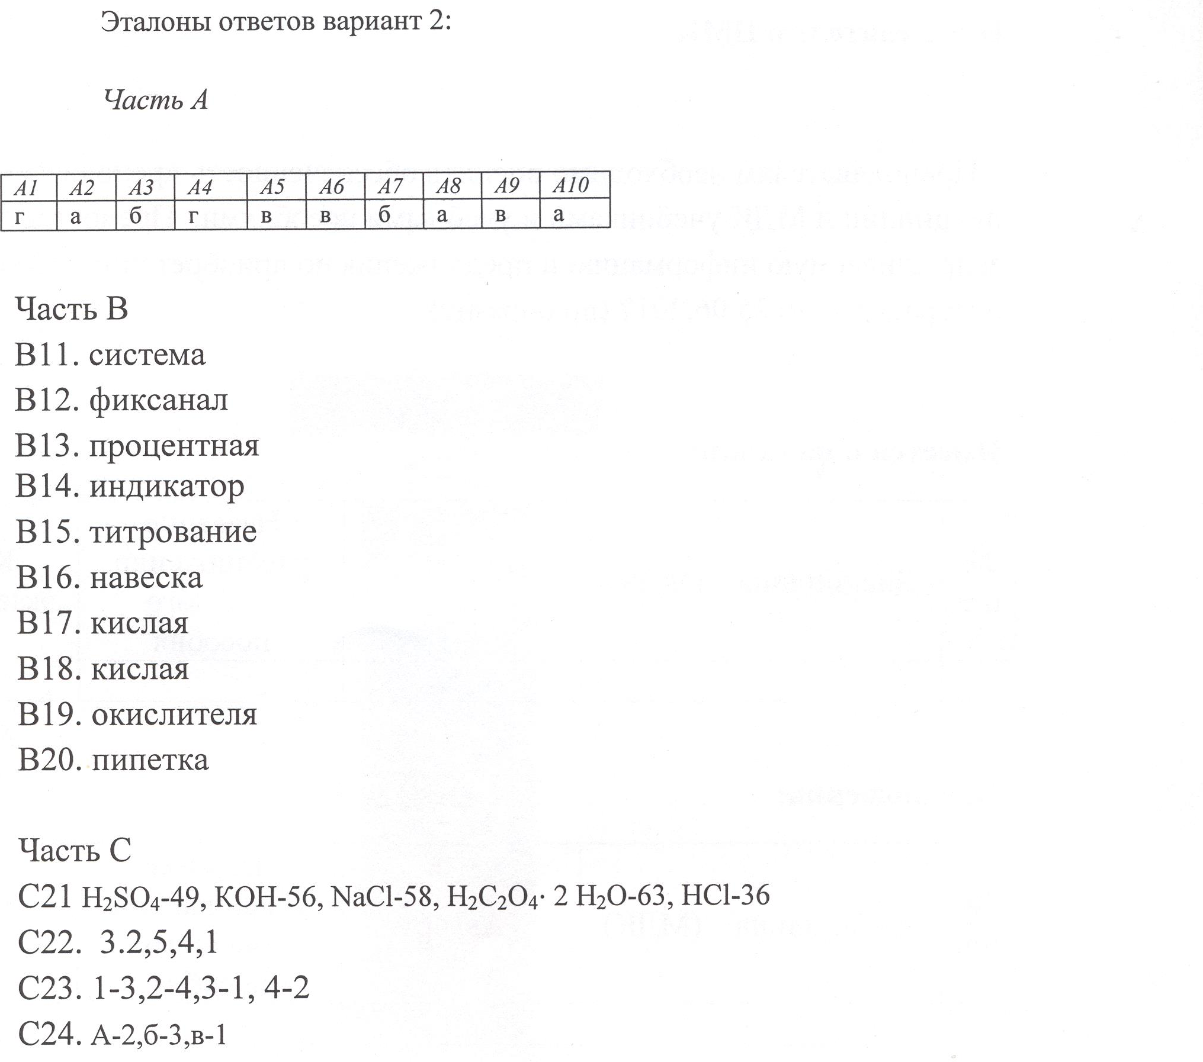

5 Инструкция для студентов

Обучающийся должен внимательно прочитать задание. При ответе на вопросы каждого элемента задания, обучающийся должен продемонстрировать владение понятийным аппаратом по разделам курса.
Этапы выполнения:
- ознакомление с заданием и планирование работы;
- рациональное распределение времени на выполнение задания;
- получение необходимой информации для выполнения практического задания;
- обращение в ходе задания к информационным источникам;
- подготовка итогового продукта;
- рефлексия выполнения задания и коррекция подготовленного продукта перед
сдачей.

Приложение 1

Вопросы для промежуточной аттестации
1 семестр 2018 - 2019 уч. год

- Раствор, виды растворов
- Способы выражения концентрации растворов
- Рабочий раствор, виды концентраций рабочего раствора
- Установочные вещества, предъявляемые требования, назначение
- Способы и техника приготовления растворов
- Способы и техника определения концентрации растворов
- Стандартизация методом пипетирования
- Стандартизация методом отдельно взятых навесок
- Методы расчета растворов различной концентрации
- Расчетные формулы навески, титра, нормальности, эквивалентов веществ, молярной массы

Приложение 2

РАССМОТРЕНО  на заседании ЦМК_________  протокол № _____  Председатель ЦМК  __________ Л.Я. Казакова  « ____ »_________ 20____ г. | УТВЕРЖДАЮ  Зам. директора по УР  ________ Д.А. Парцвания  «___» __________ 20____ г.

Экзаменационное тестовое задание

МДК 02.01. | Основы приготовления проб и растворов различной концентрации
Для студентов 1 курса
Профессия | 19.01.02. Лаборант-аналитик

1 вариант
Тестовое задание состоит из трех частей. Часть А – задания с выбором ответа, часть В – задания с кратким ответом, в части С задания на составление названий химических веществ, задания на составление уравнений химических реакций, на расчет молекулярной массы и эквивалента веществ.
Время выполнения тестового задания 90 мин

Часть А
Инструкция выполнения части А. Необходимо внимательно прочитать задания и выбрать один верный вариант ответа.
Каждый правильный ответ за задание в части А оценивается в 1 балл. Максимум за выполнение части А – 10 баллов

А1. Эмпирическая формула и эквивалент серной кислоты:
А. HCl 35 Б. H₂SO₄ 49
В. H₂SO₄ 98 Г. NaOH 49

А2. Сантинормальный раствор гидроксида натрия содержит:
А. 0,1г-экв вещества Б. 0,01 г-экв вещества
В. 1 г-экв вещества Г. 0,5 г-экв

А3. Содержание растворенного вещества в 200 г 10 % раствора поваренной соли:
А. 10 г Б. 20 г
В. 0,5 г Г. 10 мл

А4. В 1 л децинормального раствора серной кислоты содержится основного вещества:
А. 2,9 г Б. 4,9 г
В. 1 г Г. 0,5 г

А5. Навеска и объем воды для приготовления 300 г 10 % раствора CuSO₄:
А. 10 г; 300 мл Б. 3г; 200 мл
В. 30 г ; 270 мл Г. 13г; 270 мл

А6. Титр 0,05 н раствора NaOH:
А. 0,2 г/мл Б. 0,002 г/мл
В. 40г Г. 0,004 г

А7. Титр 0,1 н рабочего раствора НСl по определяемому веществу КОН:
А. 0,05 н Б. 0,0065 г/мл
В. 0,25 г-экв/л Г. 0,0056 г/мл

А8. В 1 л раствора серной кислоты содержится 49 г основного вещества, молярность
раствора составляет:
А. 0,5 г-моль/л Б. 0,05 г-экв/л
В. 0,15 г-экв/л Г. 0,1 г-моль/л

А9. Формула расчета нормальности в титриметрическом анализе:
А. N₁= N₂ ⋅V₂/V₁ Б. Т=Э ⋅N/1000
В. n=N ⋅Э ⋅V_{м.к./}1000 Г. n =М_{r} ⋅М ⋅V_{м.к}./1000

А10. Установочное вещество для определения концентрации рабочего раствора соляной
кислоты:
А. Na₂C₂O₄ Б. Na₂ В₄O₇H ⋅10 Н₂О
В. Н₂SO₄ Г. КОН

Часть В
Инструкция выполнения части В. Необходимо внимательно прочитать задания. Задания части В предусматривают максимально краткий ответ.
Каждый правильный ответ за задание в части В оценивается в 2 балла. Максимум за выполнение части В – 20 баллов

В11. Основная операция титриметрического анализа
В12. Концентрация, выражаемая количеством грамм-эквивалентов растворенного
вещества, содержащихся в одном литре раствора

В13. Определенная часть приготовленного раствора, отмеренная с помощью пипетки

В 14. Однородная гомогенная система, состоящая из растворителя, растворенного вещества и продуктов их взаимодействия

ВВ15. Определенная масса, вещества взятая для анализа

ВВ16. Небольшое количество анализируемого вещества, состав которой отражает состав всей партии,

К из которой взята проба

В17. Химическое вещество, изменяющее свою окраску в зависимости от реакции раствора

ВВ18. Реакция среды раствора КОН

ВВ19. Количество электронов, приобретаемых перманганат – ионом (MnO₄⁻ ) в кислой среде

ВВ20. Вещества, имеющие строго определенный химический состав, который не изменяется в процессе приготовления раствора, используемые для определения точной концентрации рабочего раствора
Часть С
Инструкция выполнения части С.
В заданиях С21, С23, С24 необходимо установить соответствие между колонками 1 и 2; в задании С22 необходимо установить правильную последовательность. Каждый правильный ответ оценивается в 3 балла. Максимум за выполнение части С 12 баллов

С21. Необходимо соотнести вид концентрации и единицы измерения:
Вид концентрации | Единицы измерения
- Молярность | А. г-экв/л
- Нормальность | Б . г/мл
- Титр | В. %
- Процентная | Г. г-моль/л
- Моляльность | Д. г-моль/1000 г растворителя

С22. Необходимо установить правильную последовательность выполнения операции
титрования:
- Перенесение пипеткой точно отмеренного анализируемого раствора в сосуд для титрования
- Запись и обработка результатов титрования
- Заполнение бюретки титрантом до нулевой отметки
- Добавление раствора индикатора
- Прибавление титранта к анализируемому раствору до точки эквивалентности

С23. Необходимо соотнести методы титриметрического анализа и стандартные растворы:
Метод титриметрического анализа | Стандартные растворы
- Метод нейтрализации | 1. 0,1 н растворы KMnO₄
- Метод йодометрии | 2. 0,1 н раствор AgNO₃
- Метод пеманганатометрии | 3.0,1 н растворы HCl и NaOH
- Метод аргентометрии | 4. 0,1 н растворы I₂ и Na₂S₂O₃

С24. Необходимо установить соответствие между колонками 1 и 2:
Сколько миллилитров 0,1 н раствора HCl требуется для нейтрализации:

Колонка 1 | Колонка 2
10,00 мл 0,1 н раствора Сa(OH)₂ | 5,00 мл
10,00 мл 1 н раствора Ва(OH)₂ | 10,00 мл
10,00 мл 0,05 н раствора NH₄OH | 100,00 мл

Критерии оценивания
Число правильных ответов | Баллы  Менее 25  (%)  60 | Баллы  25-33  (%)  61-80 | Баллы  34-37  (%)  81-90 | Баллы  38-42  (%)  91-100
Оценка | 2 | 3 | 4 | 5

Преподаватель ____________________________ (ФИО)

РАССМОТРЕНО  на заседании ЦМК_________  протокол № _____  Председатель ЦМК  __________ Л.Я. Казакова  « ____ »_________ 20____ г. | УТВЕРЖДАЮ  Зам. директора по УР  ________ Д.А. Парцвания  «___» __________ 20____ г.

Экзаменационное тестовое задание
ДК 02.01. | Основы приготовления проб и растворов различной концентрации
Для студентов 1 курса
Профессия | 19.01.02. Лаборант-аналитик
2 вариант
Тестовое задание состоит из трех частей. Часть А – задания с выбором ответа, часть В – задания с кратким ответом, в части С задания на составление названий химических веществ, задания на составление уравнений химических реакций, на расчет молекулярной массы и эквивалента веществ.
Время выполнения тестового задания 45 мин

Часть А
Инструкция выполнения части А. Необходимо внимательно прочитать задания и выбрать один верный вариант ответа.
Каждый правильный ответ за задание в части А оценивается в 1 балл. Максимум за выполнение части А – 10 баллов

А1. Эмпирическая формула и эквивалент гидроксида натрия:
А. HCl 35 Б. H₂SO₄ 49
В. H₂SO₄ 98 Г. NaOH 40

А2. Децинормальный раствор H₂SO₄ содержит:
А. 0,1 г-экв вещества Б. 0,01 г-экв вещества
В. 1 г-экв вещества Г. 0,5 г-экв

А3. Содержание растворенного вещества в 200 г 20 % раствора хлористого калия:
А. 10 г Б. 40 г
В. 0,5 г Г. 4 мл

А4. Навеска серной кислоты, из которой приготовлен 0,5 н раствор в мерной
колбе на 1000 мл:
А. 2,9 г Б. 4,9 г/мл
В. 1 мл Г. 24,5 г

А5. Навеска и объем воды для приготовления 200 г 15 % раствора МgSO₄:
А. 10 г; 300 мл Б. 30г; 200 мл
В. 30 г ; 170 мл Г. 13г; 270 мл

А6. Титр 0,1 н раствора AgNO₃:
А. 0,00042 г/мл Б. 0,00022 г-экв/л
В. 0,017 г/мл Г. 0,0017 г/мл

А7. Т _{0,1 н} _{НСl}/ _{NaОН}:
А. 0,05 н Б. 0,004 г/мл
В. 0,15 г-экв/л Г. 0,0056 г/мл

А8. В 1 л раствора серной кислоты содержится 49 г основного вещества,
нормальность раствора составляет:
А. 1,0 г-экв /л Б. 0,05 г-экв/л
В. 1,0 г-моль /л Г. 0,1 г/мл

А9. Формула расчета навески для приготовления раствора нормальной
концентрации:
А. N₁= N₂ ⋅V₂/V₁ Б. Т = Э ⋅N/1000
В. n = N ⋅Э ⋅V_{м.к./}1000 Г. n = М_{r} ⋅М ⋅V_{м.к}./1000

А10. Установочное вещество для определения концентрации рабочего раствора
перманганата калия:
А. Н₂C₂O₄⋅ 2 Н₂О Б. Na₂ В₄O₇H ⋅10 Н₂О
В. Н₂SO₄ Г. КMnO₄

Часть В
Инструкция выполнения части В. Необходимо внимательно прочитать задания. Задания части В предусматривают максимально краткий ответ.
Каждый правильный ответ за задание в части В оценивается в 2 балла. Максимум за выполнение части В – 20 баллов

В11. Совокупность веществ, принимающих участие в данном физико-химическом процессе

В12.Запаянная стеклянная ампула, содержащая точно известное количество стандартного вещества или раствора

В13. Концентрация, выражаемая количеством граммов вещества, содержащихся
в 100 г раствора

В14. Химическое вещество, с помощью которого определяется момент окончания реакции в титриметрическом анализе

В15. Процесс медленного прибавления рабочего раствора к анализируемому раствору, до достижения точки эквивалентности

В16. Точное количество вещества, взятое от средней пробы, для анализа

В17. Реакция среды, в которой протекает реакция восстановления перманганат – иона
MnO₄⁻ + 8Н⁻ +5е$→$ Mn²⁺ + 4 Н₂О

В18. Реакция среды раствора Н₂C₂O₄⋅ 2 Н₂О

В19. В оксидиметрии по формуле Э = М_{r}/ количество приобретенных электронов рассчитывается эквивалент

В20. Для отбора аликвотной части приготовленного раствора из мерной колбы используется
Часть С
Инструкция выполнения части С. В заданиях С21, С23, С24 необходимо установить соответствие между колонками 1 и 2; в задании С22 необходимо установить правильную последовательность. Каждый правильный ответ оценивается в 3 балла. Максимум за выполнение части С 12 баллов

С21. Необходимо установить соответствие между колонками 1 и 2:
Колонка 1 | Колонка 2
Н₂SO₄ | Г-экв = 56
КОН | Г-экв = 58
NaCl | Г-экв = 49
Н₂C₂O₄⋅ 2 Н₂О | Г-экв = 35
HCl | Г-экв = 63

С22. Необходимо установить правильную последовательность выполнения операции
титрования:
- Запись и обработка результатов титрования
- Перенесение пипеткой точно отмеренного анализируемого раствора в сосуд для титрования
- Заполнение бюретки титрантом до нулевой отметки
- Прибавление титранта к анализируемому раствору до точки эквивалентности
- Добавление раствора индикатора
С23. Необходимо соотнести методы титриметрического анализа и стандартные растворы:
Метод титриметрического анализа | Стандартные растворы
- Метод нейтрализации | 1. 0,1 н растворы KMnO₄
- Метод комплексонометрии | 2. 0,1 н раствор Hg(NO₃)₂
- Метод пеманганатометрии | 3.0,1 н растворы HCl и NaOH
- Метод меркуриметрии | 4. 0,1 н раствор Na₂H₂Tr

С24. Необходимо установить соответствие между колонками 1 и 2:
Сколько миллилитров 0,1 н раствора HCl требуется для нейтрализации:
Колонка 1 | Колонка 2
10,00 мл 0,1 н раствора NaOH | 50,00 мл
10,00 мл 1 н раствора Са(OH)₂ | 10,00 мл
10,00 мл 0,5 н раствора NH₄OH | 100,00 мл

Критерии оценивания
Число правильных ответов | Баллы  Менее 25  (%)  60 | Баллы  25-33  (%)  61- 80 | Баллы  34-37  (%)  81-90 | Баллы  38-42  (%)  91-100
Оценка | 2 | 3 | 4 | 5

Преподаватель ____________________________ (ФИО)
(подпись)

А6. Титр 0,1 н раствора AgNO₃:
А. 0,00042 г/мл Б. 0,00022 г-экв/л
В. 0,017 г/мл Г. 0,0017 г/мл

А7. Т _{0,1 н} _{НСl}/ _{NaОН}:
А. 0,05 н Б. 0,004 г/мл
В. 0,15 г-экв/л Г. 0,0056 г/мл

А8. В 1 л раствора серной кислоты содержится 49 г основного вещества,
нормальность раствора составляет:
А. 1,0 г-экв /л Б. 0,05 г-экв/л
В. 1,0 г-моль /л Г. 0,1 г/мл

А9. Формула расчета навески для приготовления раствора нормальной
концентрации:
А. N₁= N₂ ⋅V₂/V₁ Б. Т = Э ⋅N/1000
В. n = N ⋅Э ⋅V_{м.к./}1000 Г. n = М_{r} ⋅М ⋅V_{м.к}./1000

А10. Установочное вещество для определения концентрации рабочего раствора
перманганата калия:
А. Н₂C₂O₄⋅ 2 Н₂О Б. Na₂ В₄O₇H ⋅10 Н₂О
В. Н₂SO₄ Г. КMnO₄

Часть В
Инструкция выполнения части В. Необходимо внимательно прочитать задания. Задания части В предусматривают максимально краткий ответ.
Каждый правильный ответ за задание в части В оценивается в 2 балла. Максимум за выполнение части В – 20 баллов

В11. Совокупность веществ, принимающих участие в данном физико-химическом процессе

В12.Запаянная стеклянная ампула, содержащая точно известное количество стандартного вещества или раствора

В13. Концентрация, выражаемая количеством граммов вещества, содержащихся
в 100 г раствора

В14. Химическое вещество, с помощью которого определяется момент окончания реакции в титриметрическом анализе

В15. Процесс медленного прибавления рабочего раствора к анализируемому раствору, до достижения точки эквивалентности

В16. Точное количество вещества, взятое от средней пробы, для анализа

В17. Реакция среды, в которой протекает реакция восстановления перманганат – иона
MnO₄⁻ + 8Н⁻ +5е$→$ Mn²⁺ + 4 Н₂О

В18. Реакция среды раствора Н₂C₂O₄⋅ 2 Н₂О

В19. В оксидиметрии по формуле Э = М_{r}/ количество приобретенных электронов рассчитывается эквивалент

В20. Для отбора аликвотной части приготовленного раствора из мерной колбы используется
Часть С
Инструкция выполнения части С. В заданиях С21, С23, С24 необходимо установить соответствие между колонками 1 и 2; в задании С22 необходимо установить правильную последовательность. Каждый правильный ответ оценивается в 3 балла. Максимум за выполнение части С 12 баллов

С21. Необходимо установить соответствие между колонками 1 и 2:
Колонка 1 | Колонка 2
А. Н₂SO₄ | 1. Г-экв = 56
Б. КОН | 2. Г-экв = 58
В. NaCl | 3. Г-экв = 49
Г. Н₂C₂O₄⋅ 2 Н₂О | 4. Г-экв = 35
Д. HCl | 5. Г-экв = 63

С22. Необходимо установить правильную последовательность выполнения операции
титрования:
- Запись и обработка результатов титрования
- Перенесение пипеткой точно отмеренного анализируемого раствора в сосуд для титрования
- Заполнение бюретки титрантом до нулевой отметки
- Прибавление титранта к анализируемому раствору до точки эквивалентности
- Добавление раствора индикатора
С23. Необходимо соотнести методы титриметрического анализа и стандартные растворы:
Метод титриметрического анализа | Стандартные растворы
А. Метод нейтрализации | 1. 0,1 н растворы KMnO₄
Б. Метод комплексонометрии | 2. 0,1 н раствор Hg(NO₃)₂
В. Метод пеманганатометрии | 3.0,1 н растворы HCl и NaOH
Г. Метод меркуриметрии | 4. 0,1 н раствор Na₂H₂Tr

С24. Необходимо установить соответствие между колонками 1 и 2:
Сколько миллилитров 0,1 н раствора HCl требуется для нейтрализации:
Колонка 1 | Колонка 2
А. 10,00 мл 0,1 н раствора NaOH | 1. 50,00 мл
Б. 10,00 мл 1 н раствора Са(OH)₂ | 2. 10,00 мл
В. 10,00 мл 0,5 н раствора NH₄OH | 3. 100,00 мл

Критерии оценивания
Число правильных ответов | Баллы  Менее 25  (%)  60 | Баллы  25-33  (%)  61- 80 | Баллы  34-37  (%)  81-90 | Баллы  38-42  (%)  91-100
Оценка | 2 | 3 | 4 | 5

Преподаватель ____________________________ (ФИО)
(подпись)

